

BỘ LAO ĐỘNG THƯƠNG BINH VÀ XÃ HỘI

**TRƯỜNG CAO ĐẲNG FPT POLYTECHNIC**

**------------oOo-----------**



**BÁO CÁO DỰ ÁN 1**

**Đề tài:**

**WEBSITE BÁN QUẦN ÁO NAM FPL BEE**

Giáo viên hướng dẫn: Chu Văn Hưng

Sinh viên thực hiện:

Trần Trung Hiếu - PH48331

Nguyễn Văn Hiếu – PH51251

Hoàng Mạnh Hùng - MSV

Lớp : WD19320

HÀ NỘI, 11/2024

# LỜI CẢM ƠN

Chúng em xin gửi lời tri ân chân thành đến Ban Giám hiệu trường Cao đẳng FPT Polytechnic đã tạo điều kiện thuận lợi, hỗ trợ và động viên, giúp chúng em có cơ hội tham gia thực hiện dự án này. Nhờ sự quan tâm của nhà trường, chúng em đã có thể phát huy năng lực, học hỏi và tiếp thu nhiều kiến thức mới để hoàn thành dự án một cách hiệu quả.

Đồng thời, chúng em xin bày tỏ lòng biết ơn sâu sắc đến các thầy cô trong khoa, những người đã tổ chức những buổi seminar bổ ích, chia sẻ nhiều kiến thức và kinh nghiệm quý báu giúp chúng em xây dựng nền tảng kiến thức vững chắc. Đặc biệt, chúng em xin gửi lời cảm ơn chân thành đến giảng viên hướng dẫn, thầy Chu Văn Hưng, người đã luôn tận tình chỉ bảo, hướng dẫn từng chi tiết và đưa ra nhiều góp ý thiết thực giúp chúng em vượt qua những khó khăn, thử thách trong suốt quá trình thực hiện dự án.

Không chỉ vậy, chúng em cũng xin gửi lời cảm ơn đến gia đình và bạn bè, những người luôn động viên, hỗ trợ về tinh thần cũng như góp ý để chúng em có thể hoàn thành dự án một cách tốt nhất. Chính sự giúp đỡ và ủng hộ đó đã giúp chúng em giữ vững tinh thần và nỗ lực hoàn thành công việc đúng tiến độ.

Trong quá trình thực hiện dự án, chúng em hiểu rằng khó tránh khỏi những thiếu sót và sai lầm. Rất mong nhận được sự thông cảm từ các thầy cô và hy vọng các thầy cô sẽ góp ý để chúng em có cơ hội cải thiện và hoàn thiện hơn. Những đóng góp quý báu của các thầy cô sẽ là nền tảng cho sự phát triển của chúng em trong sự nghiệp sau này.

Chúng em xin chân thành cảm ơn!

Hà Nội, ngày 12 tháng 11 năm 2024

**Sinh viên thực hiện**

Trần Trung Hiếu

Nguyễn Văn Hiếu

Hoàng Mạnh Hùng

# MỤC LỤC

LỜI CẢM ƠN 1

MỤC LỤC 2

DANH MỤC HÌNH VÀ BẢNG 4

DANH MỤC CHỮ VIẾT TẮT – THUẬT NGỮ 4

MỞ ĐẦU 5

CHƯƠNG 1: GIỚI THIỆU CHUNG 6

1. Thông tin giảng viên giảng dạy 6

2. Tên tác giả hoặc tập thể tác giả 6

Danh sách thành viên trong nhóm 6

CHƯƠNG 2: TỔNG QUAN DỰ ÁN 7

2.1. Lý do chọn đề tài 7

2.2. Mục tiêu của đề tài 7

2.3. Các công cụ và công nghệ sử dụng 7

2.4. Kết quả dự kiến đạt được 7

CHƯƠNG 3: KHẢO SÁT HỆ THỐNG 8

3.1. Thống kê kết quả khảo sát 8

3.2. Xác định vấn đề 8

CHƯƠNG 4: PHÂN TÍCH THIẾT KẾ 9

4.1. Phân tích Usecase 9

4.1.1. Các tác nhân của hệ thống 9

4.1.2. Biểu đồ Usecase tổng quát 10

4.1.3. Biểu đồ Usecase phân rã 11

4.2. Biểu đồ hoạt động 12

CHƯƠNG 5: THIẾT KẾ HỆ THỐNG 13

5.1. Thiết kế giao diện Admin 13

5.2. Thiết kế giao diện Client 13

CHƯƠNG 6: XÂY DỰNG CƠ SỞ DỮ LIỆU 14

6.1. Cơ sở dữ liệu 14

6.2. Chi tiết cơ sở dữ liệu 15

6.2.1. Bảng tb_user – người dùng 15

6.2.2. Bảng tb_role – vai trò người dùng 15

CHƯƠNG 7: KIỂM THỬ - TRIỂN KHAI HỆ THỐNG 16

7.1. Kiểm thử hệ thống 16

7.2. Triển khai hệ thống 16

KẾT LUẬN 17

Thời gian phát triển dự án 17

Mức độ hoàn thành dự án 17

Những khó khăn rủi ro gặp phải và cách giải quyết 17

Kế hoạch phát triển trong tương lai 17

TÀI LIỆU THAM KHẢO 18

# DANH MỤC CHỮ VIẾT TẮT – THUẬT NGỮ

|  |  |  |
| --- | --- | --- |
| **STT** | **Viết tắt – thuật ngữ** | **Giải thích** |
| **1** | Designer | Người chịu trách nghiệm thiết kế giao diện cho website. |
| **2** | Back-end  developer | Người xử lý mọi logic nghiệp vụ phức tạp ở ẩn phía sau, giúp hệ thống hoạt động trơn tru. |
| **3** | Front-end developer | Người xử lý việc xây dựng lên giao diện hệ thống từ thiết kế của designer |
| **4** | CSDL | Cơ sở dữ liệu |
| **5** | DEV | Developer – người lập trình |
| **6** | Module | Chức năng |

# MỞ ĐẦU

Trong bối cảnh phát triển nhanh chóng của công nghệ thông tin, hoạt động mua sắm đang có nhiều thay đổi, đặc biệt là sự phát triển của mua bán trực tuyến. Ngày nay, gần như mọi mặt hàng đều có thể giao dịch qua internet mà không cần phải đến cửa hàng trực tiếp. Nhận thấy xu hướng đó, nhóm chúng em đã thực hiện dự án "Xây dựng website bán quần áo nam".

Website này nhằm tạo điều kiện thuận lợi cho người dùng trong việc tiết kiệm thời gian, dễ dàng tìm kiếm sản phẩm và đặt hàng qua internet. Chúng em mong muốn cải thiện trải nghiệm mua sắm để chuyển đổi thành các giao dịch thực tế, đồng thời giúp chủ cửa hàng quản lý và cập nhật thông tin danh mục, sản phẩm, tài khoản một cách hiệu quả.

Nhóm chúng em đã tập trung vào việc phát triển giao diện thân thiện với khách hàng và phần quản lý cho admin để đảm bảo sự linh hoạt trong sử dụng. Qua dự án này, chúng em không chỉ củng cố kiến thức mà còn rèn luyện kỹ năng tư duy, phân tích, giải quyết vấn đề và làm việc nhóm.

Chúng em hy vọng dự án sẽ có tính ứng dụng cao và mong nhận được những nhận xét, góp ý từ các thầy cô để có thể hoàn thiện hơn.

##### **CHƯƠNG 1: GIỚI THIỆU CHUNG**

## 1. Thông tin giảng viên giảng dạy

- Họ và tên: Chu Văn Hưng

- Email: hungcv10@fpt.edu.vn

## 2. Tên tác giả hoặc tập thể tác giả

- Họ và tên trưởng nhóm: Trần Trung Hiếu

- Mã sinh viên: PH48379

- Lớp: WD19320

- Email: hieuttph48379@fpt.edu.vn

### Danh sách thành viên trong nhóm

|  |  |  |  |
| --- | --- | --- | --- |
| **TT** | **Họ và tên** | **Mã sinh viên** | **Email** |
| 1 | Nguyễn Văn Hiếu | PH51251 | Thuydtph51251@gmail.com |
| 2 | Hoàng Mạnh Hùng | PH12345 | abc@fpt.edu.vn |

# 

# CHƯƠNG 2: TỔNG QUAN DỰ ÁN

## 2.1. Lý do chọn đề tài

## • Do đã có nhiều trải nghiệm với cấu trúc của các website thương mại điện tử, chúng em lựa chọn một đề tài quen thuộc để đảm bảo chất lượng và tính khả thi của dự án. Với kinh nghiệm sẵn có, nhóm tự tin trong việc xây dựng một sản phẩm hoàn thiện, đáp ứng tốt nhu cầu của khách hàng cũng như người quản lý.

## • Chúng em lựa chọn website bán quần áo nam vì đây là lĩnh vực đa dạng về mẫu mã, phong cách và dễ cập nhật theo xu hướng thị trường. Ngoài ra, với nhiều website tham khảo có sẵn, chúng em có cơ hội học hỏi và cải tiến các chức năng phù hợp, giúp người dùng dễ dàng tìm kiếm sản phẩm, trải nghiệm mua sắm thuận tiện và nhanh chóng.

## 2.2. Mục tiêu của đề tài

## • Xây dựng một website với các chức năng quản trị cơ bản, bao gồm: xem, thêm, sửa, xóa thông tin của danh mục, sản phẩm, đơn hàng, bình luận và tài khoản khách hàng. Website cũng cung cấp các chức năng cho khách hàng như đăng nhập, đăng ký, sửa thông tin cá nhân, tra cứu sản phẩm, bình luận, đặt hàng và thanh toán.

## • Mục tiêu của dự án là tạo ra một nền tảng thuận tiện cho việc quản lý website, giúp các quản trị viên thao tác dễ dàng và hiệu quả hơn trong việc điều hành trang web. Đồng thời, website hướng đến cải thiện trải nghiệm mua sắm của người dùng, giúp khách hàng cảm thấy tiện lợi và nhanh chóng khi mua hàng, từ đó góp phần nâng cao hiệu suất bán hàng cho cửa hàng.

## 2.3. Các công cụ và công nghệ sử dụng

*2.3.1. Các công cụ*

|  |  |  |
| --- | --- | --- |
| Visual Studio Code | Figma | Lucid.app |
| Laragon | Dbdiagram.io | Microsoft Word 2022 |
| GitHub | phpMyAdmin | Star UML |

*2.3.2. Các công nghệ*

|  |  |  |
| --- | --- | --- |
| HTML5 | CSS3 | Java script |
| PHP | Boostrap | PHPMySQL |

## 2.4. Kết quả dự kiến đạt được

- Phân tích thiết kế phần mềm

- Xây dựng thành công cơ sở dữ liệu

- Thiết kế giao diện và phát triển Website

- Hoàn thành 100% các chức năng đề ra

# CHƯƠNG 3: KHẢO SÁT HỆ THỐNG

Do điều kiện thực tế không cho phép khảo sát trực tiếp tại các cửa hàng, nhóm chúng em đã tiến hành thu thập thông tin và tìm hiểu các hệ thống tương tự trên mạng nhằm nắm bắt quy trình và chức năng cơ bản của một website bán hàng trực tuyến. Cụ thể, chúng em đã khảo sát các website bán quần áo nam nổi tiếng hiện nay như **Lazada**, **Shopee** và **Tiki** để tìm hiểu các tính năng quan trọng và cấu trúc của một trang thương mại điện tử.

Trong quá trình nghiên cứu, chúng em tập trung vào những chức năng chính của website, bao gồm:

* **Giao diện khách hàng**: Hỗ trợ người dùng dễ dàng tra cứu sản phẩm, xem chi tiết, bình luận và đặt hàng. Các website cũng có giao diện thân thiện với trải nghiệm người dùng, giúp việc tìm kiếm sản phẩm nhanh chóng và dễ dàng.
* **Chức năng quản trị viên**: Được thiết kế nhằm giúp chủ cửa hàng quản lý sản phẩm, danh mục, đơn hàng, và tài khoản khách hàng một cách tiện lợi. Hệ thống cho phép người quản trị thêm mới, sửa đổi hoặc xóa sản phẩm, theo dõi đơn hàng và xử lý phản hồi của khách hàng.

Từ kết quả khảo sát, chúng em đã tổng hợp và lựa chọn các chức năng phù hợp để áp dụng vào dự án website bán quần áo nam của mình. Chúng em cũng học hỏi và tối ưu giao diện cùng quy trình thanh toán để đảm bảo tính tiện lợi cho người mua, đồng thời đơn giản hóa công tác quản lý cho admin.

*3.1.2.Khảo sát hình thức mua hàng*

- Trang web tương tự:

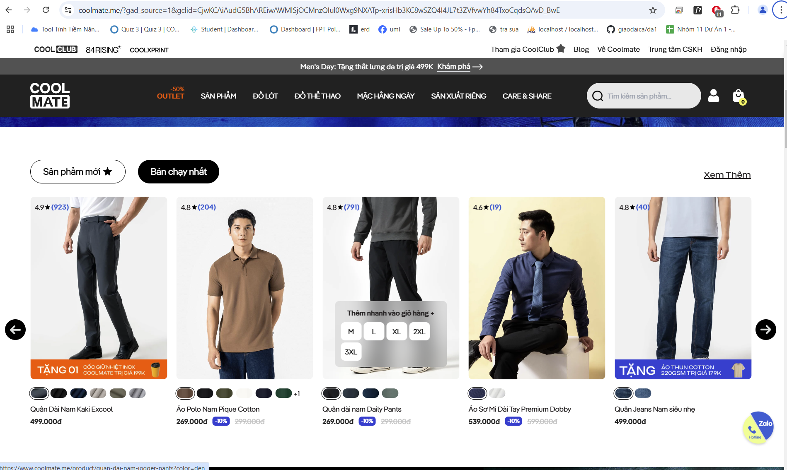

##### 3.1.3. Website bán quần áo nam coolmate.me

- Điểm mạnh:

* Đăng ký dễ dàng
* Thông tin đầy đủ, chi tiết
* Bố trí nội dung hợp lí
* Trải nghiệm mượt mà, dễ dàng
* Đáp ứng đầy đủ tính năng, nhu cầu người dùng
* Điểm yếu:
* Web load hơi chậm

# 3.2. Xác định vấn đề:

# Đối tượng khách hàng: Website không chỉ hướng đến nhóm khách hàng có thu nhập cao mà còn phục vụ đa dạng đối tượng với các dòng sản phẩm phong phú như thời trang cao cấp, đồ thể thao, đồ ngủ và đồ tập gym. Điều này đòi hỏi website phải thiết kế linh hoạt, thể hiện phong cách riêng cho từng dòng sản phẩm để tạo sức hút và đáp ứng nhu cầu của nhiều phân khúc khách hàng khác nhau.

# Nhu cầu mua sắm: Khách hàng có thể truy cập trang web để xem xét các bộ sưu tập và cập nhật mẫu mã mới nhất mà không cần đến cửa hàng. Với các sản phẩm đặc thù như đồ thể thao và đồ tập gym, website cần cung cấp thông tin chi tiết, hình ảnh sắc nét để khách hàng dễ dàng chọn lựa từ xa. Đối với các sản phẩm cao cấp, trang web cũng sẽ góp phần thu hút và tạo ấn tượng đầu tiên, khuyến khích khách hàng tìm hiểu và xem xét kỹ hơn trước khi quyết định mua sắm.

# CHƯƠNG 4: PHÂN TÍCH THIẾT KẾ

## 4.1. Phân tích Usecase

### 4.1.1. Các tác nhân của hệ thống

##### Bảng 4.1.1.1. Tác nhân hệ thống

|  |  |  |
| --- | --- | --- |
| **TT** | **Tên Actor** | **Nhiệm vụ** |
| 1 | Quản trị viên | Chỉ những người dùng truy cập vào website là người quản trị nội dung. |
| 2 | Khách tham quan | Chỉ những người dùng truy cập vào website mà chưa được xác thực. |
| 3 | Thành viên | Chỉ những người dùng truy cập vào website đã được xác thực. |

### 4.1.2. Biểu đồ Usecase tổng quát

Đây là biểu đồ usecase tổng quát của hệ thống, nó cho ta biết được những tác nhân của hệ thống đồng thời thể hiện được các chức năng chính mà hệ thống có.

##### Bảng 2.4.2.1. Phân tích các Usecase của hệ thống

|  |  |  |
| --- | --- | --- |
| **STT** | **Tên UseCase** | **Ý nghĩa/ ghi chú** |
| 1 | Đăng nhập | Chức năng này để cán bộ quản lý và quản trị hệ thống có thể đăng nhập vào hệ thống, sử dụng toàn bộ chức năng hoặc để thành viên đăng nhập để thực hiện các chức năng như mua hàng. |
| 2 | Thao tác dữ liệu | Thao tác dữ liệu là chức năng giúp cán bộ quản lý có thể thêm, sửa, xóa, tìm kiếm dữ liệu . |
| 3 | Chỉnh sửa thông tin cá nhân | Chức năng cho phép khách hàng thay đổi các thông tin cá nhân như số điện thoại, email hoặc là mật khẩu. |
| 4 | Đăng ký | Cho phép người dùng đăng ký tài khoản để thực hiện các chức năng yêu cầu đăng nhập. |
| 5 | Đặt hàng | Cho phép khách hàng mua sản phẩm |
| 6 | Xem thông tin sản phẩm | Cho phép khách hàng tra cứu thông tin sản phẩm mà mình muốn mua. |

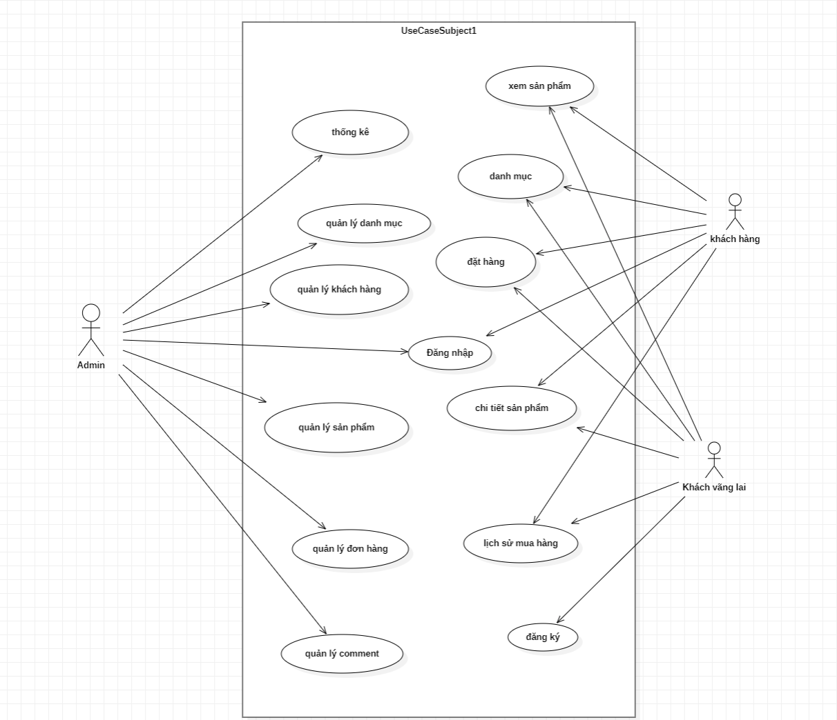

##### Hình 2.4.1.1. Biểu đồ Usecase tổng quát

## 4.2. Biểu đồ hoạt động

### 4.2.1. Biểu đồ phân tích chức năng đăng nhập

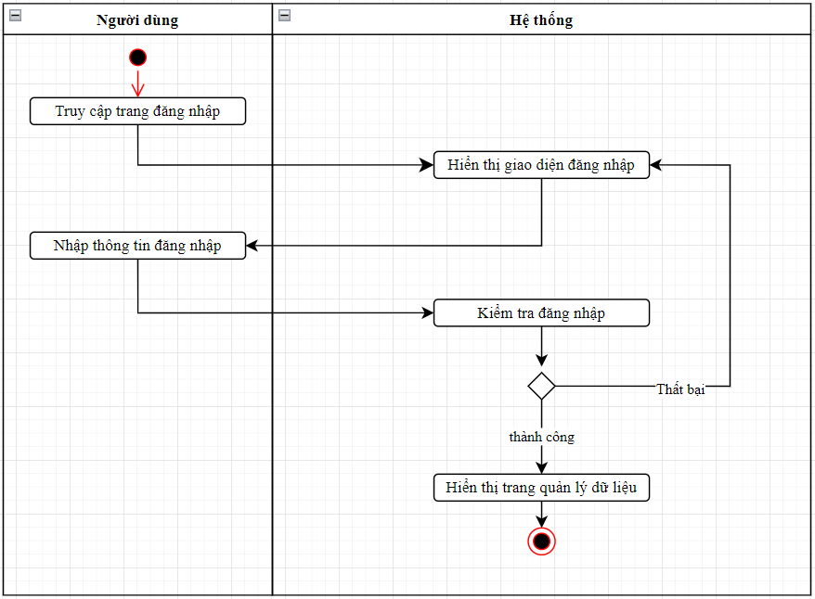

##### Hình 4.2.1.1. Biểu đồ hoạt động chức năng đăng nhập

# CHƯƠNG 5: THIẾT KẾ HỆ THỐNG

## 5.1. Thiết kế giao diện Admin

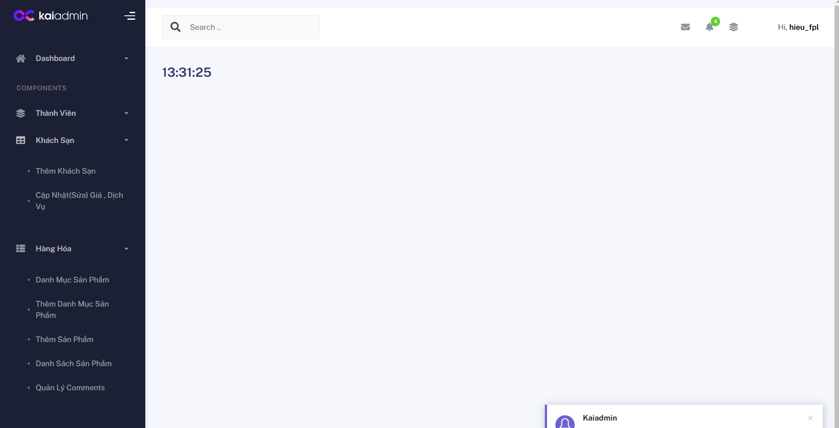

**5.2. Thiết kế giao diện Client**

*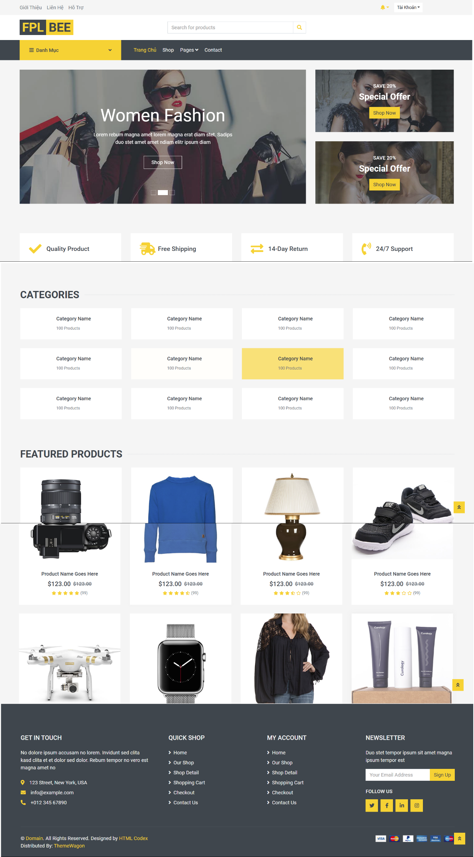5.2.1. Giao diện trang chủ*

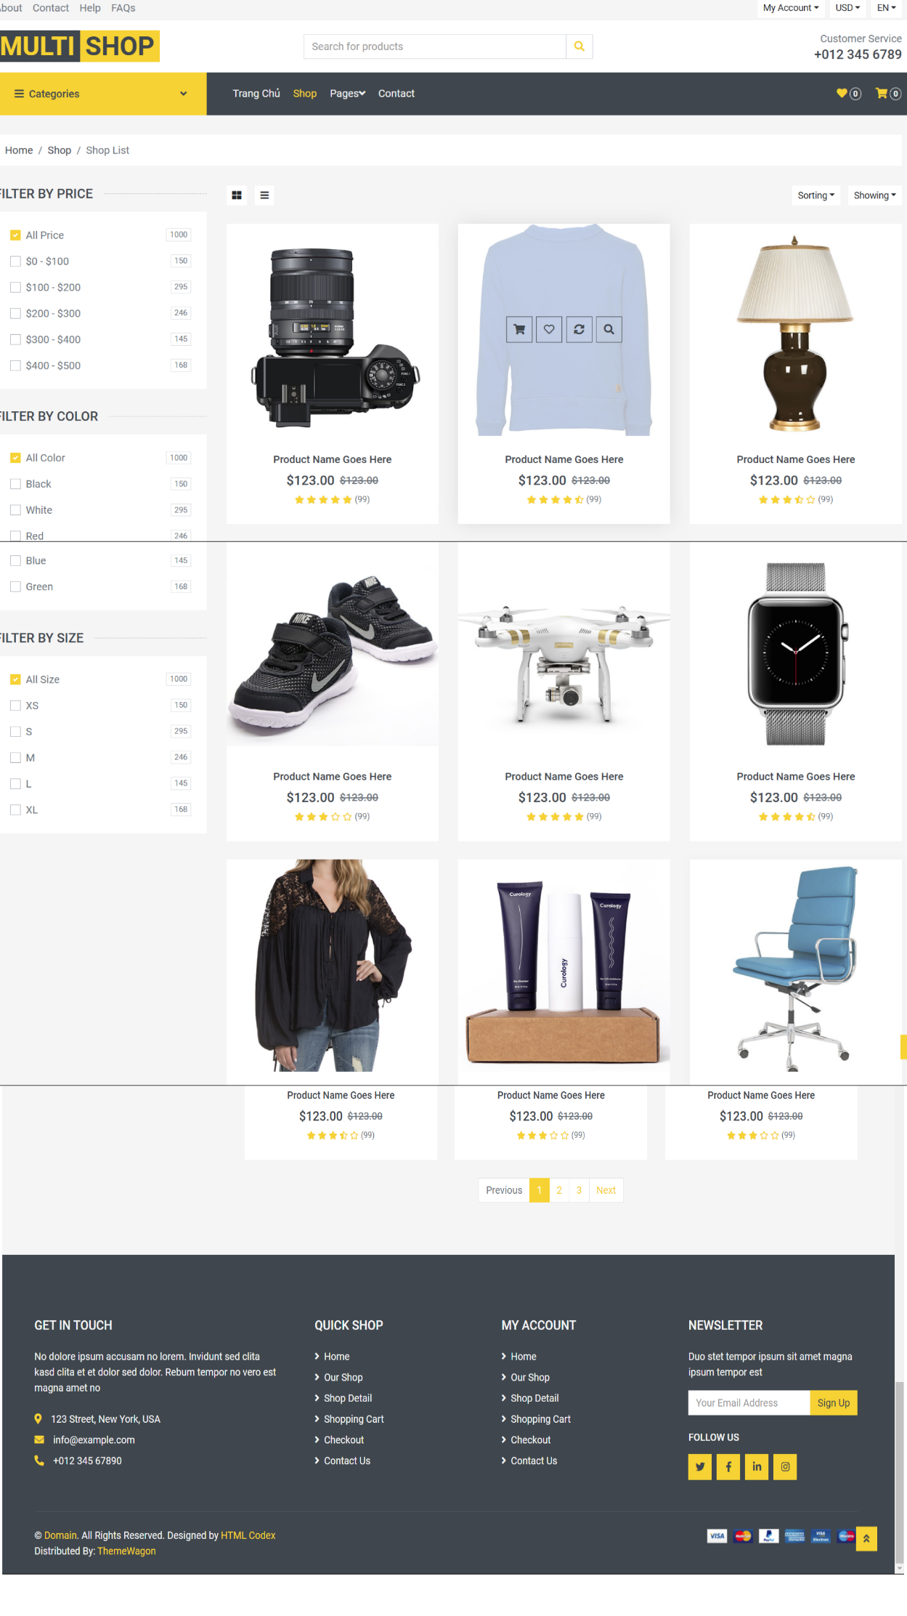

*5.2.2. Giao diện trang sản phẩm*

*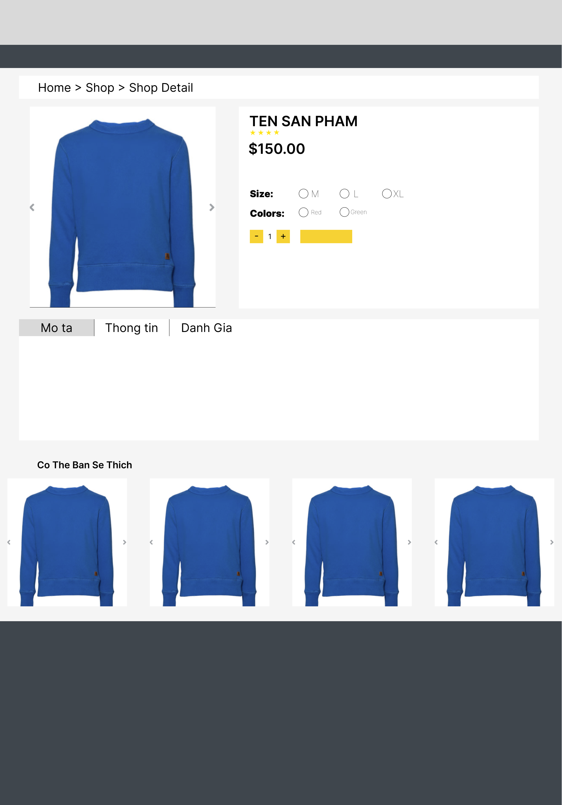5.2.3.Giao diện trang chi tiết sản phẩm*

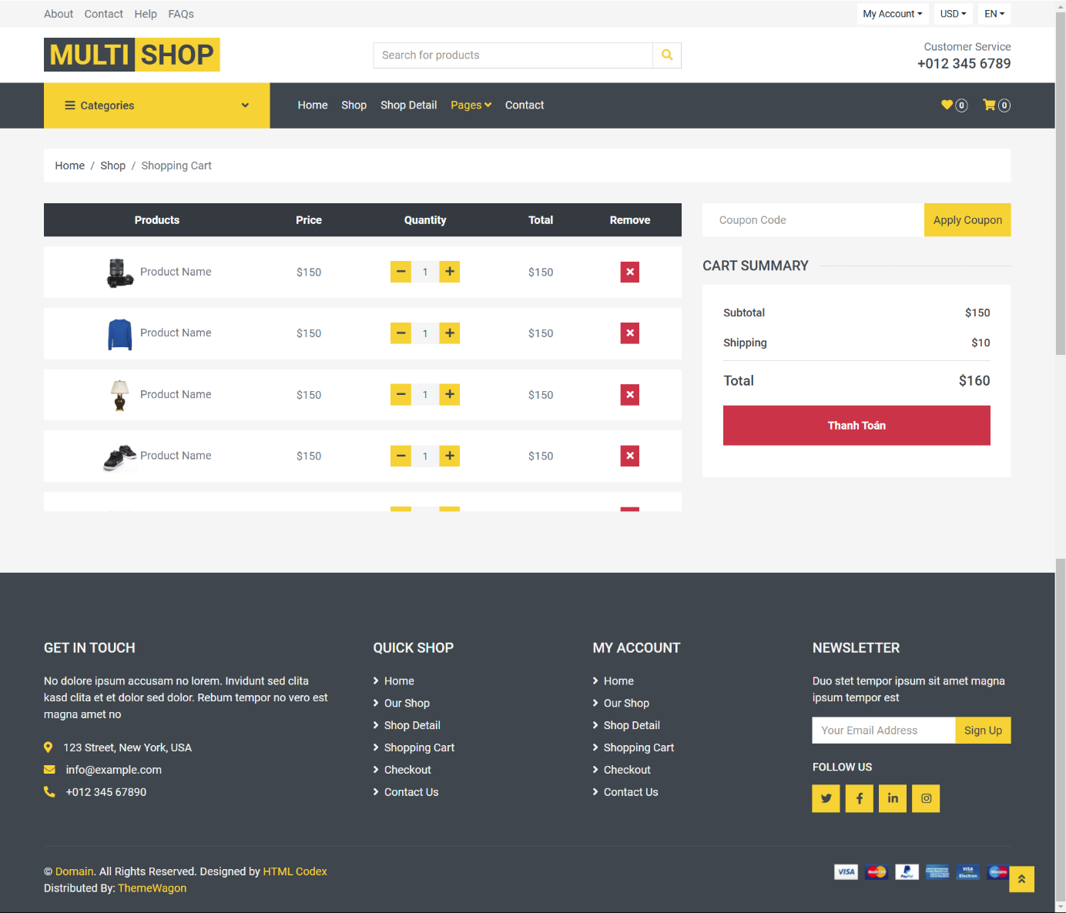

# *5.2.4.Giao diện giỏ hàng*

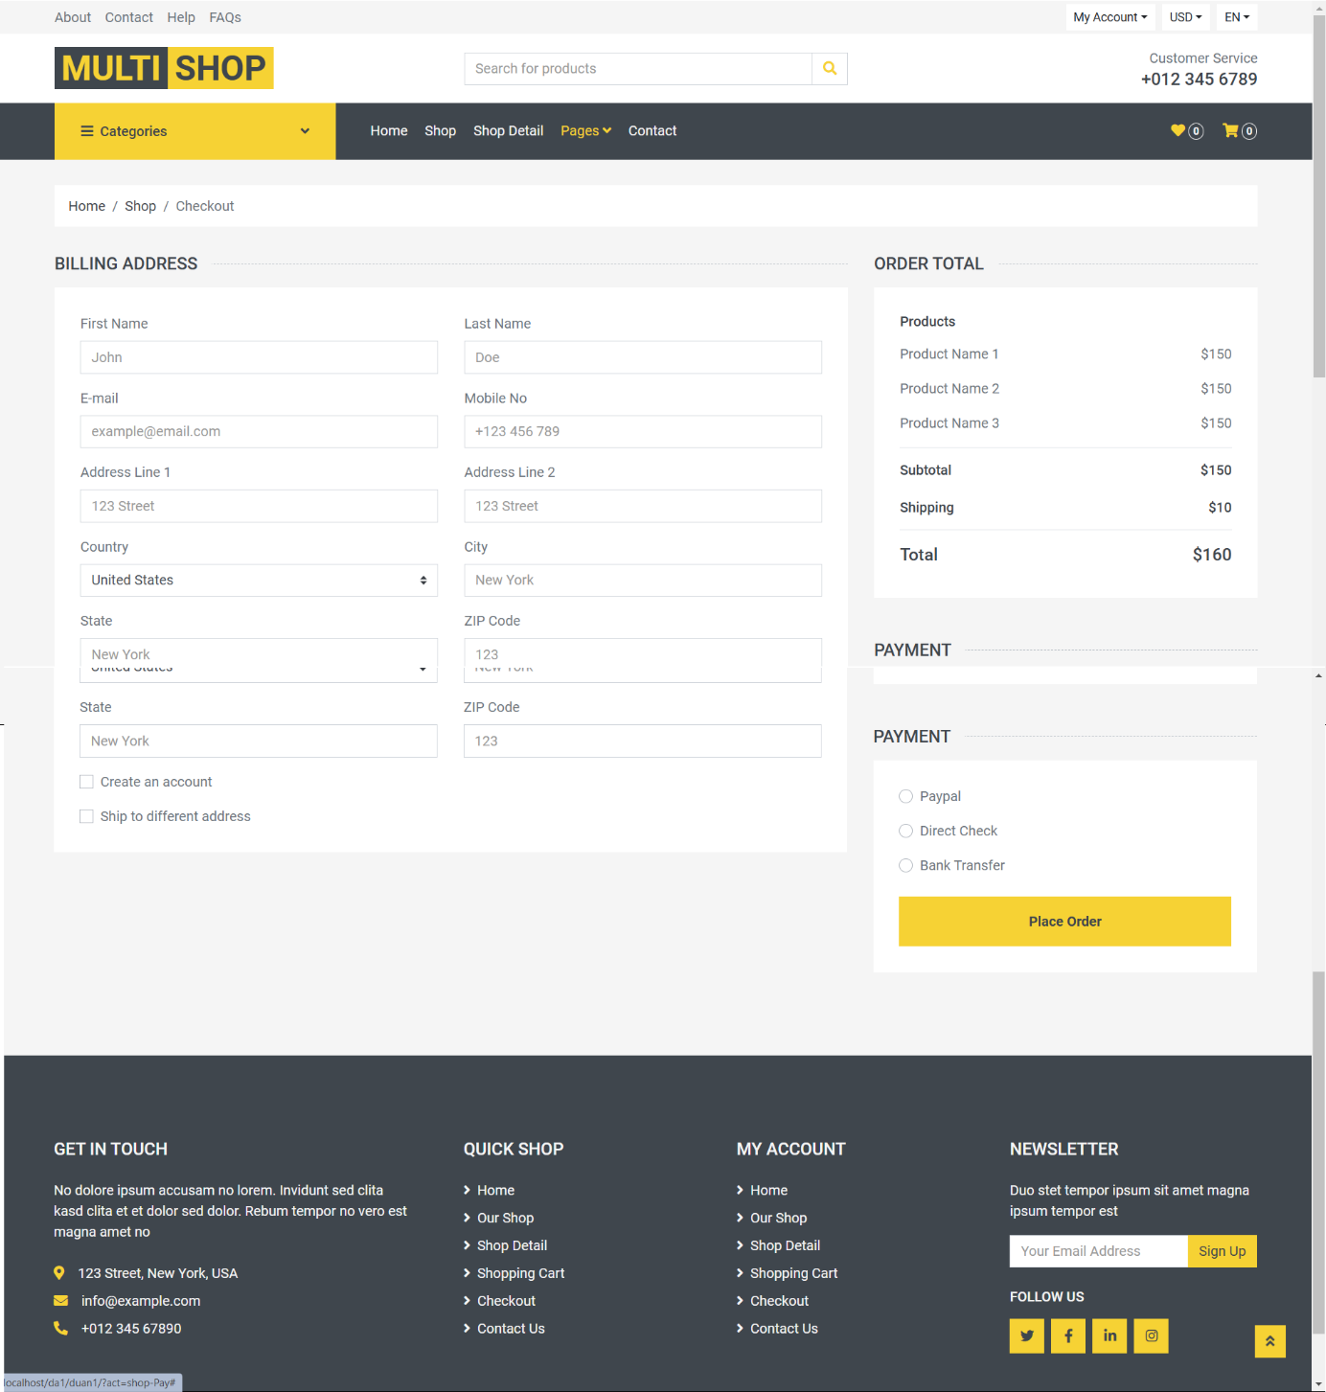

# *5.2.5.Giao diện trang thanh toán*

# CHƯƠNG 6: XÂY DỰNG CƠ SỞ DỮ LIỆU

## 6.1. Cơ sở dữ liệu

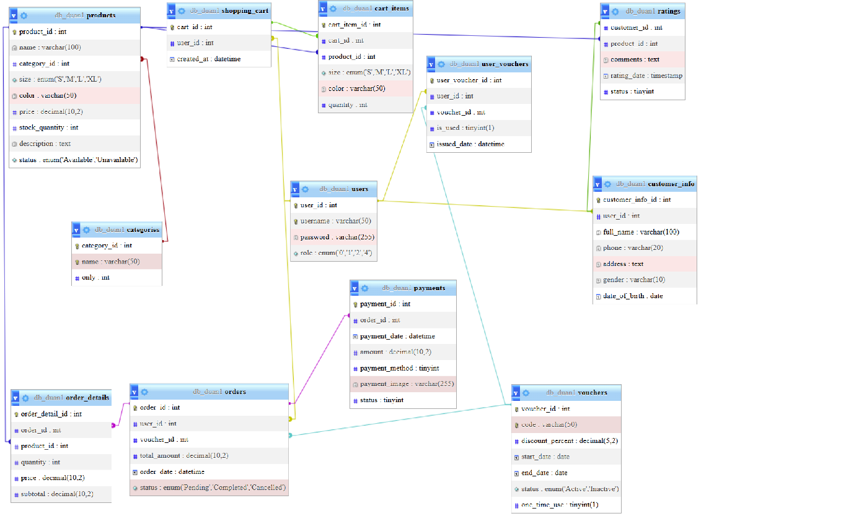

##### Hình 6.1.1. Tổng quan cơ sở dữ liệu

## 6.2. Chi tiết cơ sở dữ liệu

### 6.2.1. Bảng users – tài khoản

##### Bảng 6.2.1.1. Chi tiết bảng users

|  |  |  |  |
| --- | --- | --- | --- |
| **STT** | **Tên** | **Kiểu dữ liệu** | **Mô tả** |
| 1 | User_id | Int(KEY) | Id |
| 2 | username | Varchar(255) | Tên tài khoản |
| 3 | password | Text | Mật khẩu đăng nhập |
| 4 | role | Date | Vai trò của tài khoản (0:admin, 4:khách hàng) |

### 6.2.2. Bảng customer_info– thông tin cá nhân của khách hàng

##### Bảng 6.2.2.1. Chi tiết bảng customer_info

|  |  |  |  |
| --- | --- | --- | --- |
| **STT** | **Tên** | **Kiểu dữ liệu** | **Mô tả** |
| 1 | **customer_info_id Primary** | Int(KEY) | Id |
| 2 | **user_id** | Int | Id user của người dùng |
| 3 | **full_name** | Varchar(255) | Họ tên người dùng |
| 4 | **Phone** | Varchar(20) | Số điện thoại |
| 5 | **Address** | Text | Địa chỉ |
| 6 | **Gender** | enum('0', '1') | Giới tính (0:Nữ , 1:Nam) |
| 7 | **Date_of_birth** | Date | Ngày Sinh |

### 6.2.3. Bảng categories– danh mục sản phẩm

##### Bảng 6.2.3.1. Chi tiết bảng categories

|  |  |  |  |
| --- | --- | --- | --- |
| **STT** | **Tên** | **Kiểu dữ liệu** | **Mô tả** |
| 1 | **category_id** | Int(KEY) | Id của người dùng |
| 2 | **name** | Varchar(50) | Mô tả tên danh mục sản phẩm |
| 3 | **only** | int | Mô tả về danh mục |
| 4 | **image** | varchar(255) | ảnh mô tả |

### 6.2.4. Bảng products–sản phẩm

##### Bảng 6.2.4.1. Chi tiết bảng products

|  |  |  |  |
| --- | --- | --- | --- |
| **STT** | **Tên** | **Kiểu dữ liệu** | **Mô tả** |
| 1 | **product_id** | Int(KEY) | Id của sản phẩm |
| 2 | **name** | Varchar(255) | Mô tả tên sản phẩm |
| 3 | **category_id Index** | int | Danh mục của sản phẩm |
| 4 | **price** | Decimal(10,2) | Giá của sản phẩm |
| 5 | **stock_quantity** | int | Số lượng đã bán |
| 6 | **status** | enum('Available', 'Unavailable') | Trạng thái |
| 7 | **image** | varchar(255) | ảnh mô tả sản phẩm |
| 8 | **Quantity_sold** | int | Số lượng tồn kho |
| 9 | **mota** | Text | Mô tả sản phẩm |

### 6.2.5. Bảng ratings– Bình luận sản phẩm

##### Bảng 6.2.5.1. Chi tiết bảng ratings

|  |  |  |  |
| --- | --- | --- | --- |
| **STT** | **Tên** | **Kiểu dữ liệu** | **Mô tả** |
| 1 | **customer_id** | Int | Id của khách hàng bình luận |
| 2 | **product_id** | Int | Id liên kết đến bảng product |
| 3 | **comments** | text | Nôi dung bình luận |
| 4 | **status** | tinyint | Trạng thái |
| 5 | **rating_date** | Date | Ngày đăng bình luận |

### 6.2.6. Bảng shopping_cart–Giỏ hàng

##### Bảng 6.2.6.1. Chi tiết bảng shopping_cart

|  |  |  |  |
| --- | --- | --- | --- |
| **STT** | **Tên** | **Kiểu dữ liệu** | **Mô tả** |
| 1 | **cart_id** | Int(KEY) | Id của giỏ hàng |
| 2 | **user_id** | int | Id của khách hàng |
| 3 | **created_at** | datetime | Thời gian tạo giỏ hàng |

### 6.2.7. Bảng cart_items– chi tiết giỏ hàng

##### Bảng 6.2.7.1. Chi tiết bảng phuong_thuc_thanh_toans

|  |  |  |  |
| --- | --- | --- | --- |
| **STT** | **Tên** | **Kiểu dữ liệu** | **Mô tả** |
| 1 | **cart_item_id** | Int(KEY) | Id của phương thức thanh toán |
| 2 | **cart_id** | Varchar(255) | Mô tả tên phương thức thanh toán |
| 3 | **product_id** | int | Id của sản phẩm |
| 4 | **size** | enum('S', 'M', 'L', 'XL') | Kích thước |
| 5 | **color** | varchar(50) | Màu |
| 6 | **quantity** | int | Số lượng |
| 7 | **image** | varchar(255) | ảnh sản phẩm |
| 8 | **price** | decimal(10,0) | giá |

### 6.2.8. Bảng orders– đặt hàng

##### Bảng 6.2.8.1. Chi tiết bảng trang_thai_don_hangs

|  |  |  |  |
| --- | --- | --- | --- |
| **STT** | **Tên** | **Kiểu dữ liệu** | **Mô tả** |
| 1 | **order_id Primary** | Int(KEY) | Id của đơn hàng |
| 2 | **user_id** | Varchar(255) | Id của người đặt hàng |
| 3 | **voucher_id** | int | Id voucher được sử dụng |
| 4 | **total_amount** | decimal(10,2) | Tổng giá trị của đơn hàng |
| 5 | **order_date** | datetime | Ngày đặt hàng |
| 6 | **status** | enum('Pending', 'Completed', 'Cancelled') | Trạng thái đặt hàng |
| 7 | **recipient_name** | varchar(100) | Họ tên người đặt hàng |
| 8 | **recipient_phone** | varchar(15) | Số điện thoại |
| 9 | **recipient_address** | text | Địa chỉ |

### 6.2.9. Bảng order_details– Chi tiết đơn hàng

##### Bảng 6.2.9.1. Chi tiết bảng order_details

|  |  |  |  |
| --- | --- | --- | --- |
| **STT** | **Tên** | **Kiểu dữ liệu** | **Mô tả** |
| 1 | **order_detail_id** | Int(KEY) | Id của chi tiết đơn hàng |
| 2 | **order_id** | Int | Id liên kết đến bảng order |
| 3 | **product_id** | Int | Id liên kết đến bảng sản phẩm |
| 4 | **quantity** | int | Số lượng |
| 5 | **price** | decimal(10,2) | Số lượng của sản phẩm |
| 6 | **subtotal** | Decimal(10,2) | Tổng tiền của đơn hàng |

### 6.2.10. Bảng product_variants– bảng biến thể của sản phẩm

##### Bảng 6.2.10.1. Chi tiết bảng gio_hangs

|  |  |  |  |
| --- | --- | --- | --- |
| **STT** | **Tên** | **Kiểu dữ liệu** | **Mô tả** |
| 1 | **variant_id** | Int(KEY) | Id của giỏ hàng |
| 2 | **product_id** | Int | Id liên kết đến bảng tai_khoans |
| 3 | **size** | enum('S', 'M', 'L', 'XL') | Size |
| 4 | **color** | varchar(50) | Màu sắc biến thể |
| 5 | **stock_quantity** | int | Số lượng |
| 6 | **image** | varchar(255) | ảnh mô tả |

### 6.2.11. Bảng vouchers– bảng voucher

##### Bảng 6.2.11.1. Chi tiết bảng chi_tiet_gio_hangs

|  |  |  |  |
| --- | --- | --- | --- |
| **STT** | **Tên** | **Kiểu dữ liệu** | **Mô tả** |
| 1 | **voucher_id** | Int(KEY) | Id của voucher |
| 2 | **code** | varchar(50) | Mã giảm giá |
| 3 | **discount_percent** | decimal(5,2) | % giảm giá |
| 4 | **start_date** | date | Ngày bắt đầu |
| 5 | **end_date** | date | Ngày kết thúc |
| 6 | **status** | enum('Active', 'Inactive') | Trạng thái sử dụng |
| 7 | **one_time_use** | tinyint(1) | Số lần sử dụng |
| 8 | **quantity** | int | Số lượng |

### 6.2.11. Bảng vouchers_user – Mã giảm giá của khách hàng

##### Bảng 6.2.11.1. Chi tiết bảng chi_tiet_gio_hangs

|  |  |  |  |
| --- | --- | --- | --- |
| **STT** | **Tên** | **Kiểu dữ liệu** | **Mô tả** |
| 1 | **user_voucher_id** | Int(KEY) | Id của voucher |
| 2 | **user_id** | int | Id của người dùng |
| 3 | **voucher_id Index** | int | Id của voucher |
| 4 | **is_used** | tinyint(1) | Trạng thái sử dụng |
| 5 | **issued_date** | datetime | Ngày sử dụng |

# CHƯƠNG 7: KIỂM THỬ - TRIỂN KHAI HỆ THỐNG

## 7.1. Kiểm thử hệ thống

## 7.2. Triển khai hệ thống

# KẾT LUẬN

## Thời gian phát triển dự án

## Mức độ hoàn thành dự án

## Những khó khăn rủi ro gặp phải và cách giải quyết

## Kế hoạch phát triển trong tương lai

# TÀI LIỆU THAM KHẢO